**SÁCH LẬP TRÌNH**

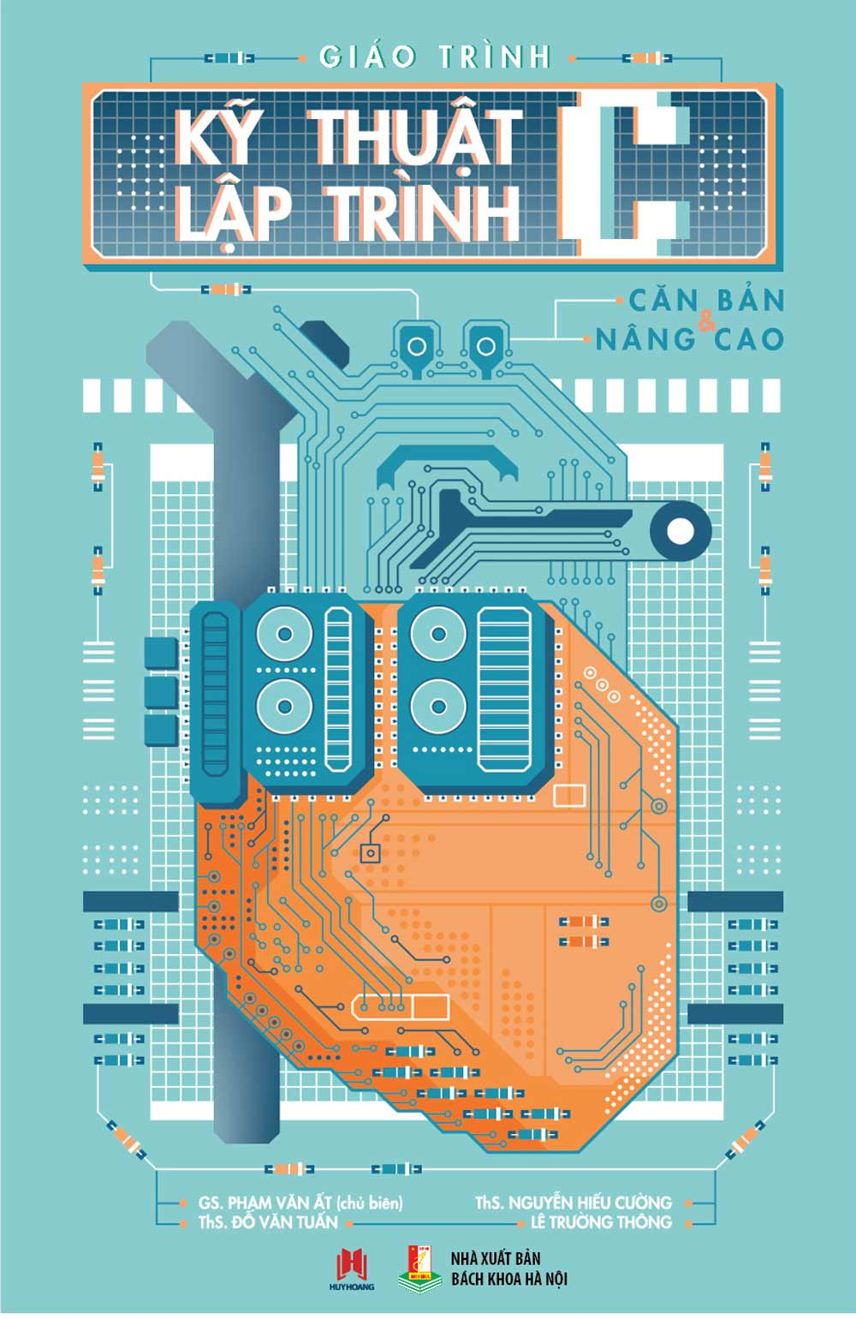

**Giá:107.000đ**

Thông Tin Chi Tiết

|  |  |
| --- | --- |
| Công ty phát hành | Huy Hoàng Bookstore |
| Loại bìa | Bìa mềm |
| Nhà xuất bản | Nhà Xuất Bản Bách Khoa Hà Nội |

**Giáo trình kỹ thuật lập trình C căn bản và nâng cao** được hình thành qua nhiều năm giảng dạy của các tác giả. Ngôn ngữ lập trình C là một môn học cơ sở trong chương trình đào tạo kỹ sư, cử nhân tin học của nhiều trường đại học. Ở đây sinh viên được trang bị những kiến thức cơ bản nhất về lập trình, các kỹ thuật  tổ chức dữ liệu và lập trình căn bản với ngôn ngữ C.

Để đáp ứng nhu cầu học tập ngôn ngữ lập trình C của sinh viên cũng như nhu cầu về tài liệu cho mọi người trong nhiều ngành khoa học và kỹ thuật cần nghiên cứu C để giải quyết các bài toán của mình, tác giả biên soạn cuốn sách này. Nội dung cuốn sách là tập hợp một cách có chọn lọc các bài giảng của các tác giả.

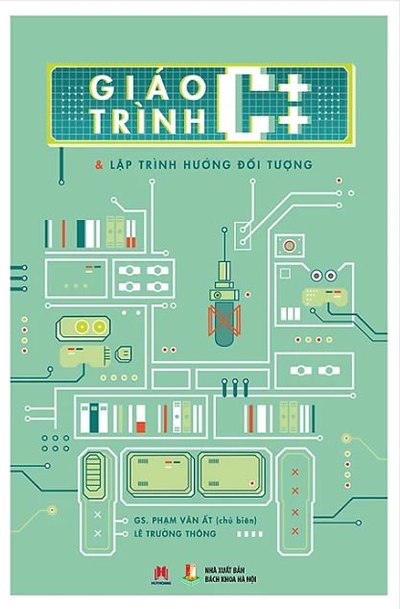

**Giá 116.000đ**

Thông Tin Chi Tiết

|  |  |
| --- | --- |
| Công ty phát hành | Huy Hoàng Bookstore |
| Loại bìa | Bìa mềm |
| Nhà xuất bản | Nhà Xuất Bản Bách Khoa Hà Nội |

**Giáo Trình C++ Và Lập Trình Hướng Đối Tượng**

Lập trình cấu trúc là phương pháp tổ chức, phân chia chương trình thành các hàm, thủ tục. Chúng được dùng để xử lý dữ liệu nhưng lại tách rời các cấu trúc dữ liệu.

Lập trình hướng đối tượng dựa trên việc tổ chức chương trình thành các lớp. Khác với hàm và thủ tục, lớp là một đơn vị bao gồm cả dữ liệu và các phương thức xử lý.

“Giáo trình C++ & lập trình hướng đối tượng” trình bày một cách hệ thống các khái niệm của lập trình hướng đối tượng được cài đặt trong C++ như lớp, đối tượng, sự thừa kế, tính tương ứng bội và các khả năng mới trong xây dựng, sử dụng hàm như đối tham chiếu, đối mặc định, hàm trùng tên, hàm toán tử. “Giáo trình C++ & lập trình hướng đối tượng” gồm 13 chương và 5 phụ lục được trình bày khá khoa học. Ngoài ra, cuốn sách còn đề cập đến một số vấn đề còn ít được biết đến như cách xây dựng hàm với số đối bất định trong C cũng sẽ được giới thiệu .

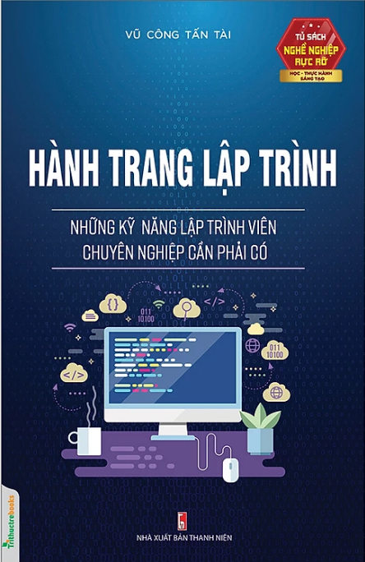

**Giá: 134.000đ**

Thông Tin Chi Tiết

|  |  |
| --- | --- |
| Công ty phát hành | Tri Thức Trẻ Books |
| Ngày xuất bản | 2020-01-02 00:00:00 |
| Kích thước | 13.5 x 20 cm |
| Loại bìa | Bìa mềm |
| Số trang | 300 |
| Nhà xuất bản | Nhà Xuất Bản Thanh Niên |

Mô tả sản phẩm

Với mong muốn chia sẻ thật nhiều kiến thức, trong cuốn sách này, tác giả sẽ đem đến cho các bạn nhiều điều về nghề lập trình cũng như công việc của những nhà phát triển phần mềm – hay chúng ta vẫn hay gọi là nghề “lập trình viên”.

Cuốn sách gồm 2 nội dung chính:

* Chương I: Phần này trình bày những suy nghĩ và kĩ năng mềm cần thiết để bạn có thể hòa nhập và tiến xa được trong lĩnh vực công nghệ phần mềm. Nội dung trong phần này lại được chia thành những mục nhỏ hơn tương ứng với từng giai đoạn học tập và làm việc:  
  + Giai đoạn 1 – Học nghề: Trình bày những thái độ và kĩ năng học tập cần thiết để có thể học tập hiệu quả ở trường, cũng như chuẩn bị hành trang cho quá trình làm việc sau này.
  + Giai đoạn 2 – Vào nghề: Cung cấp một vài thông tin hữu ích liên quan tới việc tìm kiếm và ứng tuyển vào những công ty công nghệ, phần này cũng đưa ra vài góc nhìn liên quan tới việc đánh giá và so sánh nơi làm việc để bạn tìm ra được công ty phù hợp.
  + Giai đoạn 3 – Phát triển trong nghề: Sau khi đã tìm được nơi làm việc, phần này sẽ trình bày những suy nghĩ và cách tư duy làm việc để giúp bạn có thể tiến bộ hơn trong sự nghiệp lập trình viên.
* Chương II: Phần này sẽ đi sâu vào một vài kiến thức kĩ thuật nền tảng mình nghĩ là cần thiết cho quá trình phát triển sau này của một lập trình viên.  
  + Phần 1 – Clean Code (Mã sạch): Những dòng code được viết ra không phải chỉ dành cho máy tính, mà còn là để cho con người (bảo trì, phát triển…), đây là điều cực kì quan trọng nhưng thường ít được dạy kĩ càng khi ở trường. Phần này sẽ hướng dẫn các bạn cách để viết mã sạch.
  + Phần 2 – Những nguyên lí lập trình nâng cao (SOLID): Viết code chạy được chỉ là bước đầu tiên, để trở thành lập trình viên giỏi chúng ta cần phải biết cách viết code dễ bảo trì, dễ mở rộng và linh hoạt hơn. Phần này sẽ cùng bạn bàn luận về những nguyên lí lập trình nâng cao mà mọi lập trình viên có kinh nghiệm cần phải biết.
  + Phần 3 – Đơn giản hóa các khái niệm kĩ thuật phức tạp: Lập trình không dễ, những cũng không thật sự khó, phần này sẽ cố gắng giải thích những khái niệm và kĩ thuật phức tạp nhằm giúp bạn có thể nhanh chóng nâng cao kĩ năng của bản thân.

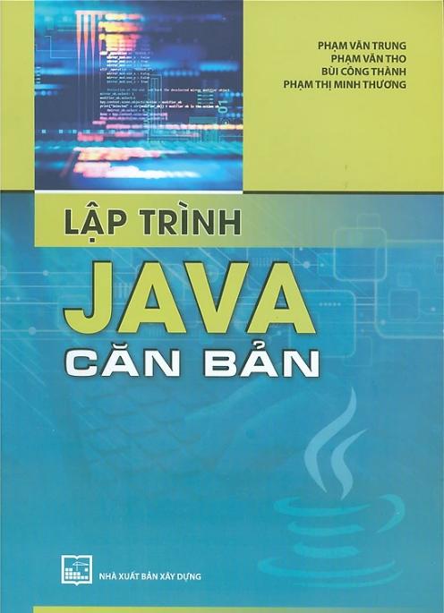

Giá: 91.000đ

Thông Tin Chi Tiết

|  |  |
| --- | --- |
| Công ty phát hành | NXB Xây Dựng |
| Ngày xuất bản | 2023-03-29 14:07:40 |
| Kích thước | 19 x 27 cm |
| Loại bìa | Bìa mềm |
| Số trang | 168 |
| Nhà xuất bản | Nhà Xuất Bản Xây Dựng |

**SÁCH TIẾNG ANH**

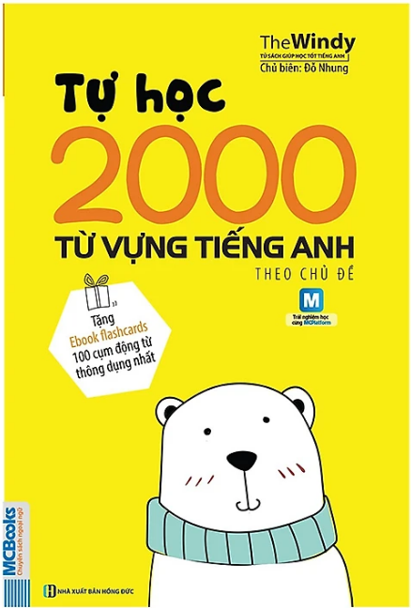

Giá: 45.000đ

Thông Tin Chi Tiết

|  |  |
| --- | --- |
| Công ty phát hành | MCBOOKS |
| Loại bìa | Bìa mềm |
| Số trang | 260 |
| Nhà xuất bản | Nhà Xuất Bản Hồng Đức |

GIỚI THIỆU SÁCH

Tự Học 2000 Từ Vựng Tiếng Anh Theo Chủ Đề Mang tiếng học tiếng Anh từ tiểu học nhưng cho đến thời điểm hiện tại bạn vẫn chưa nói được tiếng Anh, chưa hiểu người nước ngoài nói gì và cũng không thể dịch được tài liệu tiếng Anh. Bạn cảm thấy chới với giữa một biển từ vựng mà chẳng biết nên học gì. Bạn hoang mang vì học mãi mà không xong. Bạn băn khoăn nhìn từ vựng nào cũng thấy quen quen nhưng chẳng nhớ nghĩa là gì và cũng chẳng biết là mình đoán đúng hay chưa đúng. Tại sao vậy? Trước giờ mình học tiếng Anh kiểu gì vậy ta??? Từ vựng là nguyên liệu để vận hành cỗ máy ngôn ngữ, nếu không có từ vựng, chúng ta sẽ không thể nào sử dụng được ngôn ngữ ấy. Chính vì vậy, hãy tập trung vào việc trau dồi vốn từ vựng trước khi lo lắng đến việc học những thứ phức tạp hơn như ngữ pháp, luyện viết bài luận tiếng Anh,… Khi học phát âm hoặc ngữ pháp tiếng Anh, bạn cần phải đến lớp nghe cô giáo chỉ cho bạn công thức như thế nào và ứng dụng làm bài tập ra sao. Còn học từ vựng tiếng Anh thì khác, sẽ không ai có thể đưa vào đầu bạn các từ vựng tiếng Anh ngoại trừ chính bản thân bạn. Tuy nhiên, bạn không thể ngồi cầm cuốn từ điển và cày ngày cày đêm từng từ một để học được mà cần phải tìm ra cách học thông minh và hiệu quả hơn. Thay vì học riêng lẻ từng từ vựng rời rạc bạn hãy nhóm chúng vào cùng một chủ đề, đảm bảo việc học từ vựng sẽ trở nên đơn giản hơn rất nhiều. Đồng thời, nếu bạn có vốn từ vựng theo chủ đề, khi làm bài thi nói hoặc viết theo một chủ đề nào đó bạn sẽ phát huy được tối đa vốn từ vựng giúp bài nói, bài viết của bạn trôi chảy và nhiều ý tưởng hơn. Vì thế, việc học từ theo chủ đề cũng giống như một mũi tên trúng hai đích vậy, vừa giúp chúng ta biết thêm nhiều từ mới, vừa có nhiều từ vựng và ý tưởng hay để triển khai cho bài thi được tốt hơn. Cuốn sách “Tự học 2000 từ vựng tiếng Anh theo chủ đề” với 2000 từ vựng phổ biến, được sử dụng rộng rãi giúp người đọc dễ nhớ, dễ áp dụng từ vựng vào thực tế giao tiếp hoặc làm bài tập, bài thi.

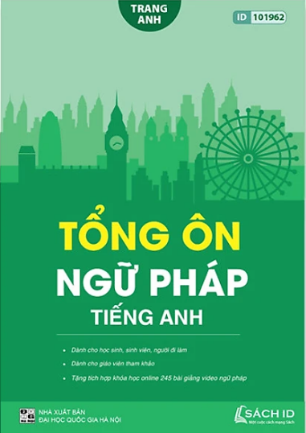

Giá: 200.000đ

Thông Tin Chi Tiết

|  |  |
| --- | --- |
| Công ty phát hành | Aladanh |
| Ngày xuất bản | 2019-06-29 13:47:45 |
| Kích thước | Số Trang: 650  Kích thước: 19 x 27 cm  Loại bìa: Bìa mềm |
| Loại bìa | Bìa mềm |
| Số trang | 610 |
| Nhà xuất bản | Nhà Xuất Bản Đại Học Quốc Gia Hà Nội |

## Mô Tả Sản Phẩm

Là cuốn sách đầy đủ ngữ pháp nhất: Cuốn sách tập trung vào các dạng bài tập thường gặp trong thi.

Có lượng bài tập áp dụng nhiều nhất (Gần 7000 câu btap)

 Có phần lí thuyết được đơn giản hoá nhất để cực dễ hiểu và siêu dễ nhớ

Mức độ bài tập trong sách đi từ cực dễ đến không thể khó hơn nhằm thỏa mãn mọi nhu cầu của người học.

Đây là cuốn sách không thể làm lậu. Vì toàn bộ phần keys sẽ được tách ra khỏi sách. Mỗi cuốn sách sẽ có 1 mã ID. Và mỗi ID chỉ được cài duy nhất trên một máy.

Ngoài những ưu điểm nổi bật kể trên, cuốn sách này còn có 1 điểm đặc biệt: cuốn sách tích hợp với khoa học ProS của Cô Trang Anh.

Toàn bộ phần lí thuyết trong sách đã được Cô Trang Anh dạy trong khoá ProS. Khi các bạn mua sách sẽ được tặng khóa ProS với trên 200 bài giảng ngữ pháp.

Vì vậy hãy dùng mã ID (có sẵn trong sách) để vào học lí thuyết trước khi làm bài tập, dùng mã ID để tra đáp án. Với giải pháp học ngữ pháp như này giá trị cuốn sách mang lại cho các bạn sẽ rất lớn.

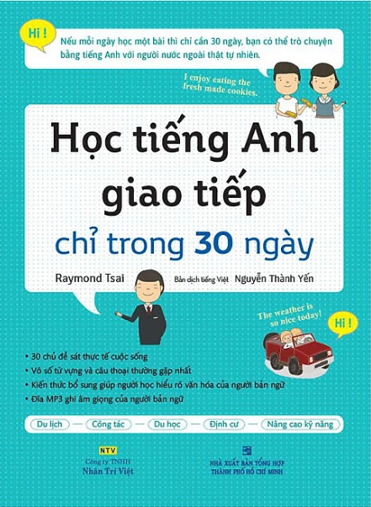

Giá: 235.000Đ

Thông Tin Chi Tiết

|  |  |
| --- | --- |
| Công ty phát hành | Nhân Trí Việt |
| Ngày xuất bản | 2018-03-24 10:11:32 |
| Kích thước | 17 x 23 cm |
| Dịch Giả | Nguyễn Thành Yến |
| Loại bìa | Bìa mềm |
| Số trang | 324 |
| Nhà xuất bản | Nhà Xuất Bản Tổng hợp TP.HCM |

## Mô Tả Sản Phẩm

**Học Tiếng Anh Giao Tiếp Chỉ Trong 30 Ngày**

Bạn thấy nói là kỹ năng khó nhất khi học tiếng Anh? Bạn muốn phát âm thật chuẩn, dùng từ chính xác, nói đúng ngữ pháp, lưu loát và tự nhiên như người bản ngữ? Hơn nữa, bạn còn muốn đạt được những mục tiêu này trong thời gian ngắn nhất? Nếu vậy thì Học tiếng Anh giao tiếp chỉ trong 30 ngày là cuốn sách rất hữu ích đối với bạn.

Với kinh nghiệm nhiều năm sống và làm việc ở các nước nói tiếng Anh, chúng tôi đã nỗ lực thu thập và chọn lọc một số từ vựng cùng khoảng 2.500 câu thoại cần thiết nhất, thường gặp nhất nhằm giúp bạn nhanh chóng sử dụng được tiếng Anh, diễn đạt chính xác những điều mình muốn nói trong nhiều tình huống. Ngoài ra, để hỗ trợ bạn trong quá trình học, chúng tôi còn cung cấp cho bạn một số kiến thức liên quan đến văn hóa và sinh hoạt hàng ngày của người bản xứ.

Hy vọng rằng sau 30 ngày học với giáo trình này, kỹ năng nói tiếng Anh của bạn sẽ có sự tiến bộ đáng kể và bạn hoàn toàn tự tin khi giao tiếp bằng tiếng Anh.

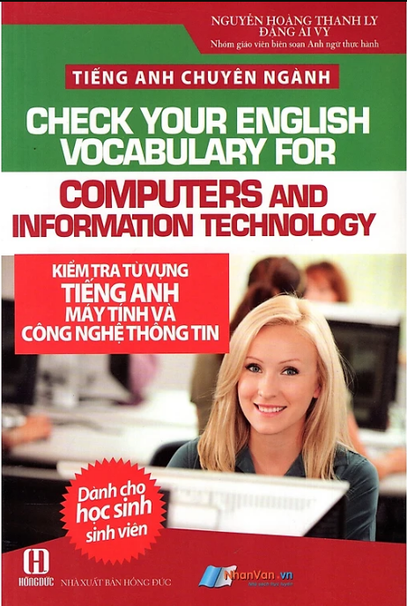

Giá: 33.000đ

Thông Tin Chi Tiết

|  |  |
| --- | --- |
| Công ty phát hành | Công Ty CP Văn Hóa Nhân Văn |
| Ngày xuất bản | 2013-12-30 00:00:00 |
| Kích thước | 16 x 24 cm |
| Loại bìa | Bìa mềm |
| Số trang | 159 |
| Nhà xuất bản | Nhà Xuất Bản Hồng Đức |

**Mô tả:**

Quyển sách **Kiểm Tra Từ Vựng Tiếng Anh Máy Tính Và Công Nghệ Thông Tin**được biên soạn dành cho những người phải dùng đến ngôn ngữ thứ 2 là tiếng Anh để giao tiếp, đặc biệt trong lĩnh vực sử dụng máy vi tính và công nghệ thông tin.

Sách bao gồm ngôn ngữ hữu dụng để giao tiếp khi nói về việc sử dụng các thiết bị công nghệ thông tin, làm việc với các chương trình máy tính, thảo luận các vấn đề và lập các dự án. Sách không bao gồm các thuật ngữ công nghệ tiên tiến dùng cho người lập chương trình máy tính, hoặc kỹ sư điện tử. Tất cả ngôn ngữ trong sách hướng đến những học viên trình độ từ trung cấp trở lên.

Sách được bố cục thành 3 phần, bao gồm: Phần Cứng Máy Tính, Phần Mềm Máy Tính và Internet. Các từ vựng được sắp xếp theo chủ đề, đa số được chú giải ngữ nghĩa để bạn dễ hiểu và dễ áp dụng vào bài tập.

Quyển sách không bắt buộc bạn phải làm tất cả các bài tập theo thứ tự trình bày từ đầu đến cuối. Bạn có thể chọn những chủ đề mà bạn cảm thấy hứng thú học tập hay có ích nhất đối với bạn. Nhưng để đặt hiệu quả trong việc học, bạn nên hoàn thành mỗi ngày một hoặc hai chủ đề. Như vậy bạn sẽ dễ ghi nhớ từ vựng hơn, đồng thời nắm bắt được ngữ nghĩa cũng như cách dùng từ trong ngữ cảnh phù hợp.

Đáp án cho các bài tập ở cuối sách sẽ hỗ trợ cho việc học của các bạn được tốt hơn.

**SÁCH TIN HỌC VĂN PHÒNG**

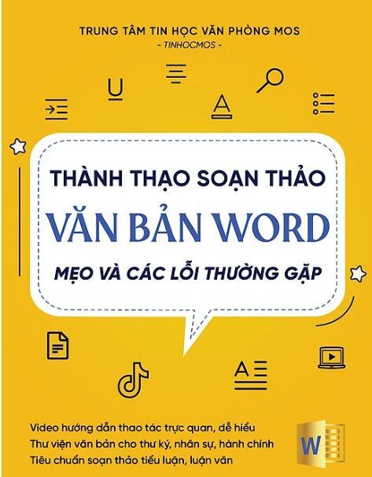

**Giá:159.000đ**

Thông Tin Chi Tiết

|  |  |
| --- | --- |
| Công ty phát hành | NXB Thanh Niên |
| Ngày xuất bản | 2022-02-22 17:13:52 |
| Số trang | 160 |
| Nhà xuất bản | nxb thanh nien |

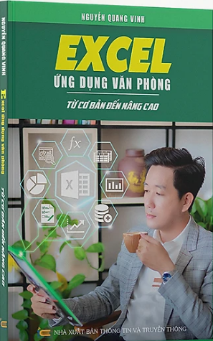

Giá: 198.000đ

Thông Tin Chi Tiết

|  |  |
| --- | --- |
| Công ty phát hành | Accord Publishing |
| Loại bìa | Bìa mềm |
| Số trang | 168 |
| Nhà xuất bản | Nhà Xuất Bản Dân Trí |

Mô tả

- Excel Ứng Dụng Văn Phòng Từ Cơ Bản Đến Nâng Cao là cuốn sách tuyệt vời để giúp bạn giải quyết các vấn đề thường gặp phải trong quá trình sử dụng Excel từ đơn giản đến phức tạp. Sau khi đọc xong sách bạn sẽ có đầy đủ kiến thức về MICROSOFT EXCEL.  
- MỘT SỐ ĐIỀU NỔI BẬT CỦA SẢN PHẨM  
+ Phương pháp học tập đúng chuẩn có hệ thống được đúc kết từ giảng viên có kinh nghiệm trong lĩnh vực đào tạo TIN HỌC VĂN PHÒNG  
+ Bộ SÁCH được in màu dễ nhìn cùng chất lượng giấy in cao cấp giúp người đọc cảm giác thoải mái, dễ dàng trong việc học  
+ Cuốn SÁCH EXCEL này có thể nói như là "Một cuốn từ điển tra cứu " khi bạn gặp rắc rối trong quá trình làm việc với Microsoft EXCEL  
+ SÁCH TIN HỌC VĂN PHÒNG có tài liệu và bài tập thực hành ngay sau lý thuyết giúp bạn củng cố kiến thức dễ dàng

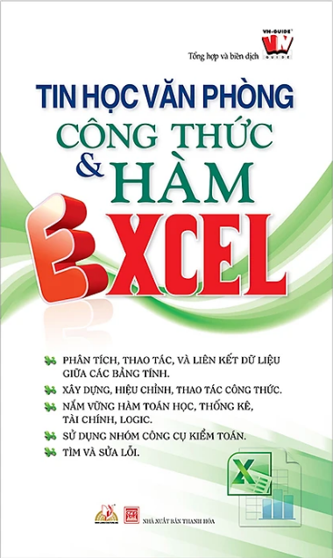

Giá:41.000đ

Thông Tin Chi Tiết

|  |  |
| --- | --- |
| Công ty phát hành | Văn Lang |
| Ngày xuất bản | 2019-05-22 00:00:00 |
| Kích thước | 12 x 20 cm |
| Loại bìa | Bìa mềm |
| Số trang | 128 |

Mô tả:

Sách Tin học văn phòng công thức và hàm excel khám phá và khai thác triệt để sức mạnh của công thức và hàm trong excel  
Học cách tạo công thức mới, hiệu chỉnh công thức tự tạo, ứng dụng các công thức ấy trong tính toán và phân tích.  
Sách theo dõi tình hình tài chính cá nhân bằng excel.